Amérique du Sud 2004 Exercice 2 Du Big Bang aux éléments chimiques (6 points)

Correction © http://labolycee.org
1.1. La dernière phrase du texte fait allusion à l'équivalence entre masse et énergie.
1.2. E = m.c²
E énergie de masse en joules (J)
masse en kilogrammes (kg)
c célérité de la lumière en m.s^{–1}
2. E = 2m_{e}.c²
E = 2×9,11×10^{–31}×(2,998×10⁸)²
E = 1,64×10^{–13} J
on divise le résultat précédent par 1,602×10^{–13}
E = 1,02 MeV
3. Composition d'un noyau de deutérium ${}_{1}^{2}{}H$: Z =1 donc contient un proton
et A–Z = 1 donc contient 1 neutron.
4.1. ${}_{1}^{0}{}e$ représente un positron, antiparticule de l'électron.
4.2. Il s'agit d'une réaction de fusion thermonucléaire.
4.3. Au cours d'une transformation nucléaire, il y a conservation du nombre de nucléons et du nombre de charges.
4.3. perte de masse = m_{initiales} –m_{finales} = 4m_{H} – (m_{He} + 2m_{e} )
= 4 × 1,6726×10^{–27} – (6,6447×10^{–27} + 2×9,11×10^{–31})
= 4 × 16726×10^{–31} – (66447×10^{–31} + 18,22×10^{–31}) = 4×16726×10^{–31} – ((66447+18)×10^{–31})
= 439×10^{–31} kg = 4,39×10^{–29} kg
Remarque : la variation de masse est négative (m_{finales} – m_{initiales}), elle est opposée à la perte de masse.
5. Une particule α est un noyau d'hélium ${}_{2}^{4}{}\text{He}$.
Le processus est appelé triple alpha car il y a fusion de trois noyaux d'hélium (particules α)
6.1. L'énergie de liaison est l'énergie qu'il faut fournir à un noyau pris au repos pour le dissocier en ses nucléons séparés eux mêmes au repos.
El = Δm.c² où Δm représente le défaut de masse (masse des nucléons séparés – masse du noyau)
El est positive, Δm est positif
El s'exprime en J ou en MeV.
6.2. Pour le carbone 12: $\frac{\text{El}}{A}$= $\frac{\text{92},2}{\text{12}}$= 7,68 MeV/nucléon
6.3. Le noyau de fer est le plus stable, il possède $\frac{\text{El}}{A}$la plus élevée. Il faut fournir plus d'énergie au noyau pour parvenir à le dissocier en ses nucléons isolés.
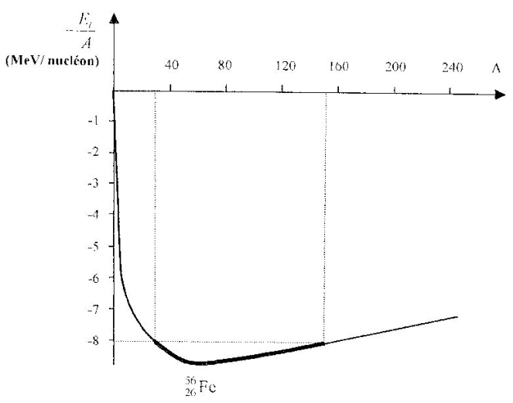
6.4.1.
Domaine 1: Quand A augmente, alors $\frac{\text{El}}{A}$augmente. Donc la stabilité des noyaux augmente.

Domaine 2: Quand A augmente alors $\frac{\text{El}}{A}$ varie peu. Les noyaux sont stables.

Domaine 3: Quand A augmente, alors $\frac{\text{El}}{A}$ diminue. Donc la stabilité des noyaux diminue.

6.4.2. Dans le domaine 1, concernant les plus petits noyaux, des réactions de fusion nucléaire permettent de former des noyaux avec un nombre de nucléons plus élevés, et donc des noyaux plus stables.
Dans le domaine 3, concernant les plus gros noyaux, des réactions de fission nucléaire permettent de former des noyaux avec un nombre plus faible de nucléons, et donc des noyaux plus stables.
6.4.3. La synthèse des éléments chimiques au cœur des étoiles s'arrête à l'élément fer car celui-ci est le plus stable des noyaux, il possède la valeur de $\frac{\text{El}}{A}$la plus élevée. Il est trop stable pour fissionner ou fusionner.
7.1. Si un noyau gagne un neutron, alors son numéro atomique Z n'est pas modifié. Or c'est le numéro atomique qui caractérise un élément chimique. Ce scénario permet d'obtenir des isotopes d'un noyau mais pas de créer de nouveaux éléments chimiques.
7.2. Désintégration β–: ${}_{Z}^{A}{}X$→ ${}_{Z+1}^{A}{}Y$* + ${}_{−1}^{0}{}e$ → ${}_{Z+1}^{A}{}Y$ + γ
émission d'un électron et formation du noyau fils dans un état excité, puis désexcitation du noyau fils avec émission de rayonnement électromagnétique gamma.
7.3. On peut penser que les deux scénarios puissent être à nouveau envisagés pour le noyau fils. Ainsi un nouvel élément chimique avec un numéro atomique encore supérieur serait formé.
Cependant, pour les noyaux possédant un grand nombre de nucléons (donc pour des valeurs élevées de Z et de A), ils seront instables mais subiront des désintégrations α. Alors le numéro atomique cessera de croître.

